Nieuwsbrief
Jaargang 15/no 2/juli 2016
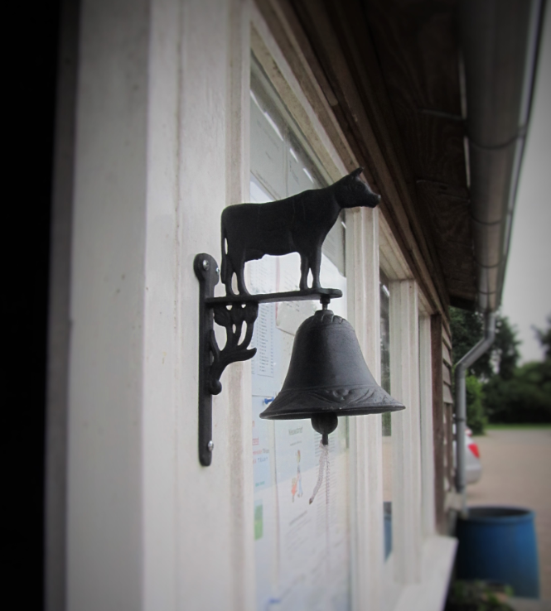

De klepel en de bel
Eindelijk heeft De Klepel zijn bel. Vanaf nu kun je dus op zaterdagochtend horen wanneer de koffie klaar is of op 27 augustus voor de aanvang van de bbq. Misschien niet op de hele tuin te horen dus houd wel de tijd in de gaten.

Nieuwe leden
Doordat er dit voorjaar nog twee opzeggingen waren vanwege familieomstandigheden (Hans Rietveld en Gerrit van Utrecht) mogen we nu twee nieuwe leden verwelkomen
- I. Khashan Tuinnr 9a
- Jaspert van der Hout Tuin nr 1b
Wij heten beiden van harte welkom en veel succes met deze verlate start van tuinseizoen.
Overlijden Rien van Haaften
Op 23 juni kregen we het droevige bericht dat Rien van Haaften de vorige avond was overleden. Rien (79 jaar) is jarenlang lid geweest en heeft enkele jaren geleden zijn tuin op moeten zeggen omdat het fysiek echt niet meer ging. Toch kon hij nog geen afscheid van ons nemen en was nog regelmatig op zijn scootmobiel te zien op onze tuin. Rien is op dinsdag 28 juni begraven op de algemene begraafplaats aan de Emmalaan.
Onkruid
Door de extreem natte junimaand lukt het lang niet iedereen de tuin redelijk onkruidvrij te houden. Zorg in ieder geval dat het onkruid wat snel in het zaad kan schieten (distels, huislook etc) voortijdig wordt verwijderd zodat de buren hier geen last van hoeven ondervinden.
Phytophtora

Een ander gevolg van de vele nattigheid is het ontstaan van phytophtora in de aardappelen. De eerste aantastingen zijn al gesignaleerd. Er is genoeg informatie te vinden op internet dus gaan we hier niet verder over uitwijden. Mocht je de beruchte ziekte hebben vastgesteld verwijder dan zo snel het loof van de besmette planten. Ook zullen we regelmatig inspecteren en de leden aanbespreken waar sprake is van aantasting.

Ruiltafel
Enkele weken geleden hebben we een tafel geplaatst waarop een elk zijn overtollige spulletjes kwijt kan en die door anderen nog best gebruikt kunnen worden. Denk hierbij aan zaden, zaaisel, stekjes, overtollige oogst of bruikbare materialen. Deze actie is tot nu toe een enorm succes. Regelmatig stonden er jonge plantjes (paprika, sla, aubergine, kool etc.) en deze vonden gretig aftrek. Hopelijk gaat er de komende periode ook wat meer van overtollige oogst komen. Smullen maar.
De tafel staat voor het verenigingsgebouw en is nog niet overdekt. Als iemand een leuk kraampje hiervoor beschikbaar heeft houden we ons aanbevolen.
Bloembakken
Vorig jaar heeft Ger Visser spontaan het initiatief genomen een paar bloembakken te plaatsen op de picknicktafel van ons terras. Dit gaf toch wel een fleurig aangezicht wat door velen werd gewaardeerd, Gestimuleerd door dit succes heeft hij deze actie ism met Jacob van Loenen verder uitgebreid met een paar grotere bakken bij de ingang van de tuin. Helaas bleken er enkele weken geleden de mooiste planten te zijn ontvreemd. Waarschijnlijk heeft iemand de bakken voor de ruiltafel aangezien of kon toch de verleiding niet weerstaan. Gelukkig zijn de gaten weer opgevuld en kunnen we nog de hele zomer genieten van dit kleurrijk initiatief.

BBQ

Zoals aangekondigd in onze vorige nieuwsbrief is er ook dit jaar weer een bbq voor onze leden met gezinsleden. Datum: 27 augustus. Locatie: partytent op de parkeerplaats bij het clubgebouw.

Deelname per volwassene € 10.00
Deelname per kind tot 12 jaar € 5.00
Consumpties gratis

Wilt u deelnemen dan kunt u het formulier op de volgende pagina invullen en inleveren bij de penningmeester Cees van Strien. Bij inlevering dienen de kosten te worden voldaan dan wel per ommegaande overgemaakt te worden
op het rekeningnummer van VTV De Klepel.

Hr/ Mw.................................................................Tuinnr.............

komt op zaterdag 27 augustus naar de bbq met het onderstaand aantal personen.

........volwassenen a € 10.00

........kinderen a € 5.00

U kunt kiezen uit een vleesmenu of een vegetarisch menu
Kruis hieronder uw keuze aan en vermeld tevens het aantal

O ......x vleesmenu O .....x vleesmenu kind
O .....x vegetarisch menu O ....x vegetarisch menu kind

Dit formulier graag inleveren voor 15 augustus bij de penningmeester Cees van Strien, Hooge Hoeven 37 of e-mail naar Cees.vanStrien@planet.nl

